Tarea 2.2: Consultas básicas:

-Escribir consultas SQL para recuperar datos específicos utilizando cláusulas WHERE, ORDER BY, GROUP BY y HAVING.

-Utilizar funciones de agregación (COUNT, SUM, AVG, etc.) para calcular estadísticas.

Me conecto a la Base de Datos



Consulta 1: Recuperar todos los clientes que tengan correos terminados en '@hogwarts.edu' ordenados alfabéticamente.

SELECT * FROM clientes WHERE correo LIKE '%@hogwarts.edu' ORDER BY nombre ASC;

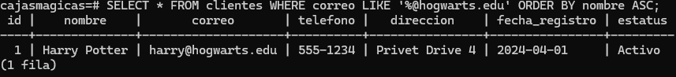

Consulta 2: Contar cuántos pedidos existen por cada cliente (GROUP BY) y filtrar clientes con mayor o igual a 1 pedido (HAVING).

SELECT id_cliente, COUNT(*) AS total_pedidos FROM pedidos GROUP BY id_cliente HAVING COUNT(*) >= 1;

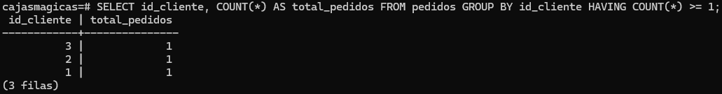

Consulta 3: Obtener el promedio, máximo y mínimo de los pagos realizados por pedido.

SELECT id_pedido,

AVG(monto) AS promedio_pago,

MAX(monto) AS max_pago,

MIN(monto) AS min_pago

FROM pagos

GROUP BY id_pedido;

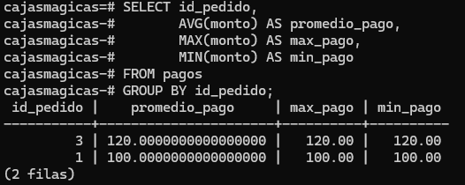

Consulta 4: Recuperar las facturas de los pedidos que tengan un ID de cliente específico (por ejemplo, 2).

SELECT f.* FROM facturas f JOIN pedidos p ON f.id_pedido = p.id WHERE p.id_cliente = 2;

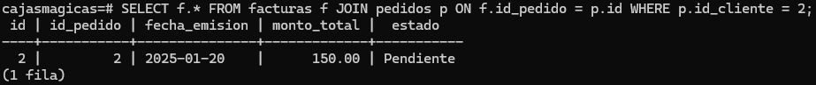

Consulta 5: Listar los nombres de todos los diseños que comienzan con la letra 'C' o 'T', ordenados por nombre descendente.

SELECT nombre FROM diseños WHERE nombre SIMILAR TO '[CT]%' ORDER BY nombre DESC;

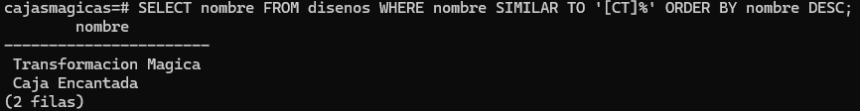

Consulta 6: Contar cuántos materiales están asociados a cada proveedor.

SELECT id_proveedor, COUNT(*) AS total_materiales

FROM materiales

GROUP BY id_proveedor

ORDER BY total_materiales DESC;

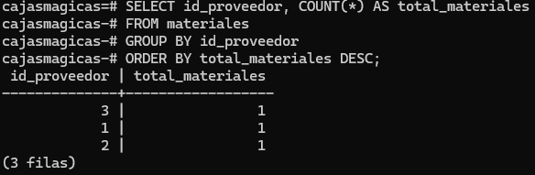

Consulta 7: Calcular la suma total de pagos realizados y el promedio de pagos por cada cliente.

SELECT p.id_cliente,

SUM(pa.monto) AS total_pagado,

AVG(pa.monto) AS promedio_pagado

FROM pagos pa

JOIN pedidos p ON pa.id_pedido = p.id

GROUP BY p.id_cliente;

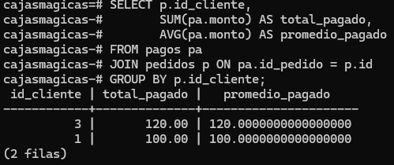

Consulta 8: Mostrar los artesanos que tienen pedidos asignados (INNER JOIN con pedidos_artesanos) y su número de pedidos.

SELECT a.nombre, COUNT(pa.id_pedido) AS total_pedidos

FROM artesanos a

JOIN pedidos_artesanos pa ON a.id = pa.id_artesano

GROUP BY a.id, a.nombre;

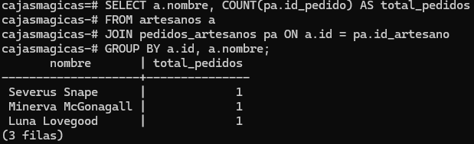

Consulta 9: Recuperar los materiales utilizados en cada caja y su cantidad, ordenados por caja e ID de material.

SELECT cm.id_caja, cm.id_material, COUNT(*) AS cantidad

FROM cajas_materiales cm

GROUP BY cm.id_caja, cm.id_material

ORDER BY cm.id_caja, cm.id_material;

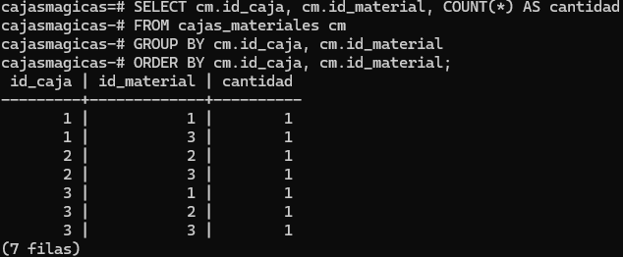

Consulta 10: Listar los nombres de los clientes que tienen 1 o más pedidos asociados.

SELECT c.nombre, COUNT(p.id) AS total_pedidos

FROM clientes c

JOIN pedidos p ON c.id = p.id_cliente

GROUP BY c.id, c.nombre

HAVING COUNT(p.id) >= 1;

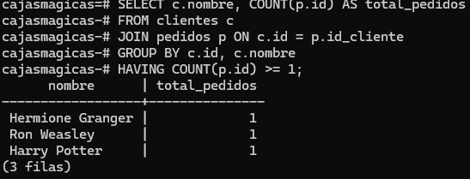

Consulta 11: Obtener los pedidos que tienen un presupuesto asignado mayor al promedio general.

SELECT p.*, pr.total

FROM pedidos p

JOIN presupuesto pr ON p.id = pr.id_pedido

WHERE pr.total > (SELECT AVG(total) FROM presupuesto);

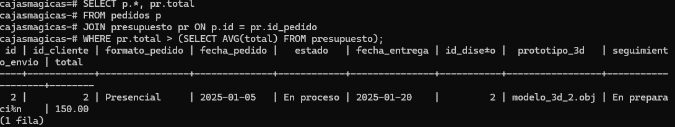

Consulta 12: Calcular el total de cajas producidas para cada diseño.

SELECT c.id_diseño, COUNT(*) AS total_cajas FROM cajas c GROUP BY c.id_diseño;

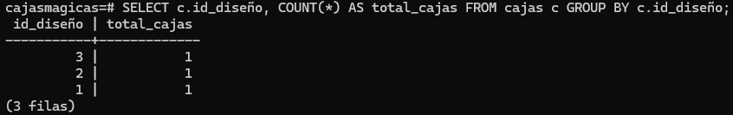

Consulta 13: Calcular el monto total de presupuestos agrupados por diseño y filtrar aquellos mayores a 120.

SELECT p.id_diseño, SUM(pr.total) AS total_presupuesto

FROM presupuesto pr

JOIN pedidos p ON pr.id_pedido = p.id

GROUP BY p.id_diseño

HAVING SUM(pr.total) > 120;

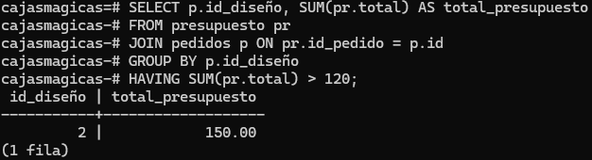

Consulta 14: Recuperar los nombres de las redes sociales asociadas a marketing donde el diseño contiene el string "ion".

SELECT rs.plataforma

FROM redes_sociales rs

JOIN marketing m ON rs.id_marketing = m.id

JOIN disenos d ON m.id_diseño = d.id

WHERE d.nombre ILIKE '%ion%';

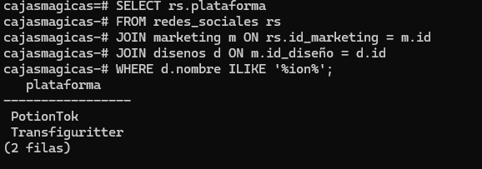

Consulta 15: Mostrar el total de contenido por tipo en las cajas y ordenarlo por cantidad descendente.

SELECT tc.descripcion AS tipo_contenido, COUNT(cc.id) AS total_contenido

FROM contenido_caja cc

JOIN tipo_contenido tc ON cc.id_tipocontenido = tc.id

GROUP BY tc.descripcion

ORDER BY total_contenido DESC;

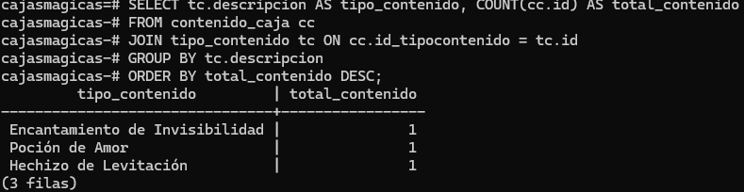

Consulta 16: Obtener los 2 pedidos más recientes (ORDER BY con límite).

SELECT *

FROM pedidos

ORDER BY fecha_pedido DESC

LIMIT 2;

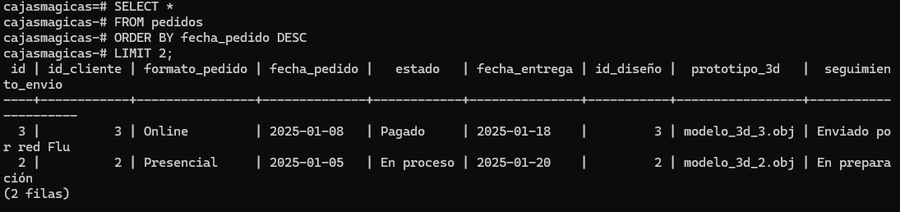

Consulta 17: Recuperar el total de materiales utilizados para cajas de un diseño específico (ejemplo: diseño con ID 3).

SELECT c.id_diseño, COUNT(cm.id_material) AS total_materiales

FROM public.cajas_materiales cm

JOIN public.cajas c ON cm.id_caja = c.id

WHERE c.id_diseño = 3

GROUP BY c.id_diseño;

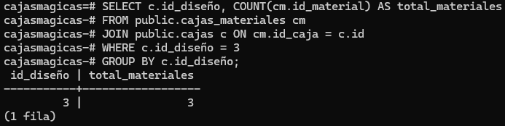

Consulta 18: Calcular el monto promedio de facturas por mes y año.

SELECT DATE_PART('year', f.fecha_emision) AS año,

DATE_PART('month', f.fecha_emision) AS mes,

AVG(f.monto_total) AS promedio_factura

FROM facturas f

GROUP BY DATE_PART('year', f.fecha_emision), DATE_PART('month', f.fecha_emision)

ORDER BY año DESC, mes DESC;

